**Муниципальное автономное дошкольное образовательное учреждение**

**«Детский сад № 58»**

**Группа №6**

**Воспитатели: Ширяева Н.К., Нефедова Н.П.**

**Дата проведения: 20.03.2024г**

** Экологическое мероприятие «Международный день леса»**

В нашей группе прошло занятие экологическое мероприятие по теме

«День леса». С детьми были затронуты самые наболевшие темы.

Проведена беседа, для чего нужен лес и какая польза от наших лесов.

Дети с большим удовольствием рассматривали иллюстрации и брошюрки

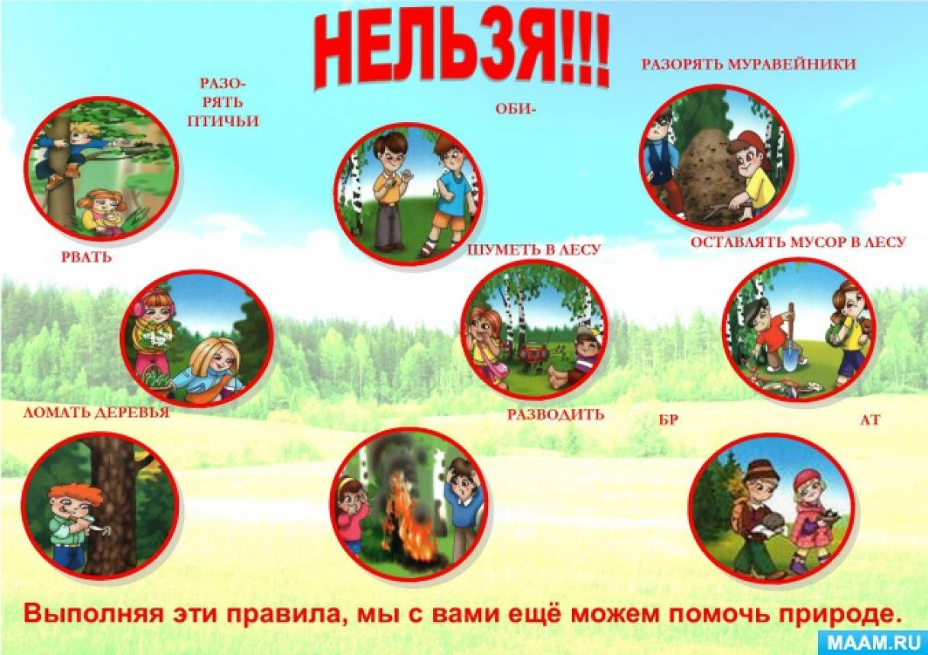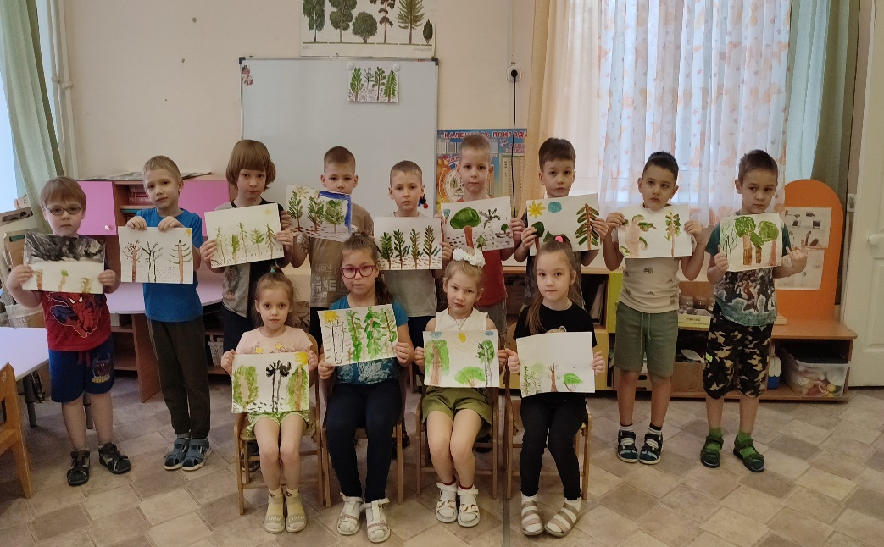Вспомнили, что нельзя делать в лесу. Что надо делать, чтобы беречь лес.

